Вычеркнуть выделенную букву:
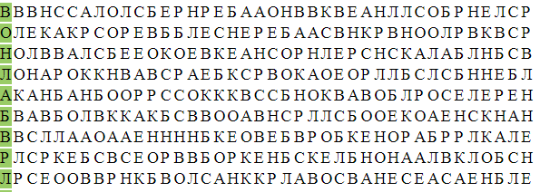
Записать слова в обратном порядке:
- ЗУБ 6. КРОТ
- ПАС 7. ПЛУГ
- ШАГ 8. ЗАБОР
- ТУЧА 9. БАНАН
- ЩУКА 10. КРЫСА
Нарисовать изображения:
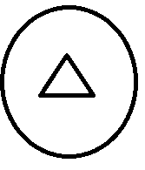
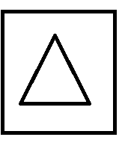
Расшифровать таблицу:
Образец:
Задание:

